
Guía de actividades de Historia.
Temas: Poblamiento de América y La Revolución Neolítica.
Primer año C

Como vimos en la guía del Paleolítico, esta es la etapa más larga de la evolución humana. Luego de esta etapa aparece el Neolítico que comienza hacia el año 10000 A.c.
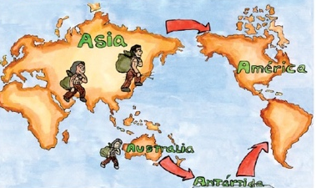
Durante el fin del Paleolítico, gracias a la última glaciación, el congelamiento de los mares produjo la reduccion de su nivel y el avance de lineas costeras, así tierras que se encontraban sumergidas quedaron descubiertas. Esto permitió que se pudiera transitar a pie por pasos o corredores de tierra, se estima que los primeros habitantes de América fueron grupos de cazadores que aprovechando estos pasos ingresaron al contienete. Hay diferentes teorías que trabajaremos más adelante.

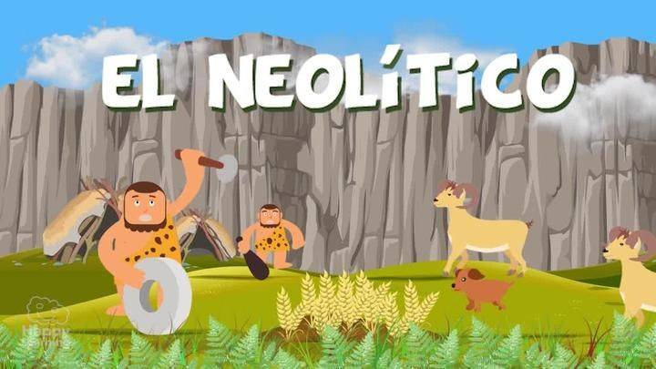
No obstante durante el Neolítico la temperatura del planeta se elevó de manera gradual y así las placas de hielo que cubrieron el hemisferio norte durante la última glaciación comenzaron a derretirse o decongelarse, el nivel de los mares subió y muchas regiones bajas se inundaron. Los grupos humanos reaccionaron de maneras diversas frente a esos cambios. Algunos se especializaron en la caza de animales más pequeños o incrementaron la recolección de frutas, raices y semillas. Pero alrededor del año 8000 A.c. algunos pueblos se las ingeniaron para crear otras formas de obtener alimentos: comenzaron a sembrar semillas y a criar ganado.

ACTIVIDADES PROPUESTAS:

- Lee atentamente las paginas 23 y 24 y responde:
- Menciona y explica las diferentes teorias que explican las probables maneras en que el continente americano fue poblado y luego calca el mapa FIG 146 de la pagina Nº 24.
- Como ya viste existen diversas teorías con respecto al poblamiento de América, teniendo en cuenta esto menciona brevemente que dicen la teoría del poblamiento tardío y la tería del poblamiento temprano.
- Trabaja con las páginas 17 a 22 y luego responde de forma completa y clara:
- Defina que es la revolución neolitica, ten en cuenta la etimología del término.
- La vida en el neolítico se sedentarizó, esto fue posible gracias a los cambios en la alimentación, ¿cuáles fueron estos cambios? (nómbralos y explícalos)
- Menciona las inovaciones desarrolladas en este periodo y explica cuál fue su uso y utilidad.
- ¿Que características presentaban las primeras aldeas del neolitico y como se originaron?
- Durante el neolítico se continúo dando movimiento de población ¿porque fue importante?
- ¿Por qué podemos afirmar que las primeras sociedad neoliticas eran igualitarias?
- Menciona brevemente cuál era el sistema de creencias desarrollado en este periodo
- Observa la siguiente imagen que recrea una aldea del neolítico y describe:
- actividades que realiza cada uno de los individuos que aparecen
- Recursos naturales que se pueden observar
- Materiales que utilizan para las construcciones de las viviendas y herramientas.
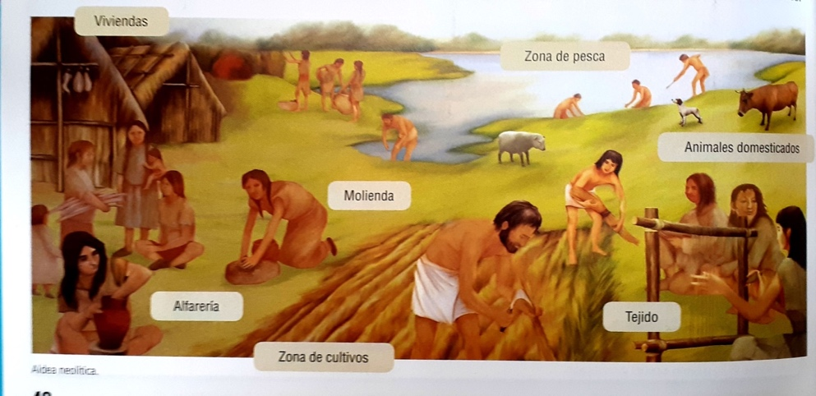

- Averigua cual fue el gran descubrimiento de este periodo.
- A modo de repaso completa el siguiente cuadro comparando el Paleolítico con el Neolítico.
 | ETAPA DE LA PREHISTORIA
 | PALELÍTICO | NEOLÍTICO
¿Qué significa el nombre?
¿Dónde vivían?
¿De qué se alimentaban?
¿Cómo se organizaban?
¿Qué material utilizaban para hacer sus herramientas?
Descubrimientos importantes

Fecha de revisión: / / .

